Contraloría del estado Monagas
Dirección Técnica
División de Telemática

SISTEMA ADMINISTRATIVO INTEGRAL DE CONTRALORÍAS DE ESTADO
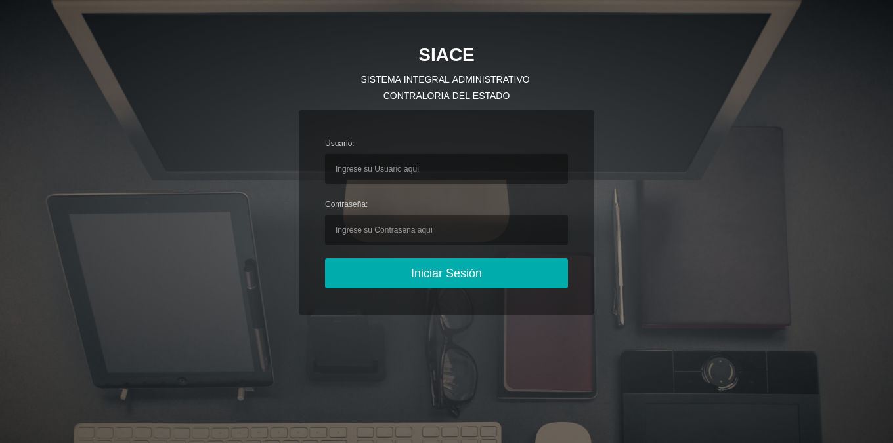

Elaborado por: Revisado por:
División de Telemática Dirección Técnica

Maturín Enero del 2020

Indice
Introducción al SIACE 4
Requisitos de Instalación 5
Descripción Técnica 5
Herramientas de desarrollo 5
Organismos que integran la comunidad “SIACE” 10
Misión de la Comunidad SIACE 10
Visión de la Comunidad SIACE 11
BASES LEGALES 11
Articulo 110 Constitución de la República Bolivariana de Venezuela 11
Articulo 5. Ley Orgánica de Ciencia, tecnología e Innovación. 12
Articulo 1 Gaceta Oficial Nº 39.633 12
Gaceta Oficial Nº 38.095. Resolución Nº 025. 12
Articulo 20. Ley Especial Contra Delitos Informáticos 13
Articulo 22 Ley Especial contra Delitos Informáticos 13
Decreto Nº 825: Internet como Prioridad del Estado 13
Ley Orgánica de la Administración pública (articulo 12) 14
Ley Infogobierno 15
Artículo 34 Del conocimiento libre 15
Plan de La Patria “Segundo Plan Socialista de Desarrollo Económico y Social de la Nación”, 2013-2019 16
Módulos del sistema 17
MÓDULO DE PLANIFICACIÓN FISCAL 17
MÓDULO CONTROL DE DENUNCIAS 18
MÓDULO DE RECURSOS HUMANOS 19
MÓDULO DE PRESUPUESTO 20
MÓDULO DE CUENTAS POR PAGAR 20
MÓDULO DE LOGÍSTICA 21
MÓDULO DE NÓMINA 22
MÓDULO DE ACTIVOS FIJOS 23
MÓDULO DE CONTABILIDAD 24
MÓDULO DE GESTIÓN DE CONTRATOS 24
MÓDULO DE CONTROL DE DOCUMENTOS 25
MÓDULO DE ARCHIVO DIGITAL 27
MÓDULO DE GESTIÓN DE EVENTOS 27
MÓDULO DE CONTROL DE VISITAS 28
MÓDULO DE INTRANET 29
MÓDULO CENTRO DE SOPORTE AL USUARIO 30
MÓDULO DE PARQUE AUTOMOTOR 30
MÓDULO GESTIÓN DE RED 31
MÓDULO DE APLICACIONES 32
MÓDULO PLAN OPERATIVO 32
Actualizaciones 33
Presentación del inventario tecnológico 33
Análisis de requisitos del software 34
Diseño del programa 34
Codificación 35
Pruebas 35
Validación y Verificación del producto de software 35
Mantenimiento 35
Ventajas 35
Desventajas 36
Framework Web 36
¿Qué es Laravel? 37
Ventajas Técnicas del Framework Laravel 37
ANEXOS 41
DEFINICIÓN DE TÉRMINOS 41
Uso de framework php actual según Google Trends 45
REFERENCIAS 47

Introducción al SIACE

En la actualidad las plataformas digitales ofrecen una diversidad de alcances provistos por su fin del cual fueron desarrollados, debemos tener en cuenta que mediante el desarrollo de plataformas digitales independientemente del alcance que se espera de cada una de ellas, es posible gestionar contenidos y realizar una diversidad de actividades a través de sistemas basados en la web, de esta esta forma ha ido tomando fuerza este tipo de aplicaciones en la actualidad que de muchas formas han permitido expandir los campos de acción de entes así como también de negocios y el mismo que se encuentra en continuo desarrollo.

El Sistema Integral Administrativo de las Contralorías de Estado (SIACE) es un software desarrollado con el propósito de sistematizar los procesos medulares y de apoyo del organismo, permitiendo controlar, evaluar y simplificar los mismos, garantizando la centralización de la información en una sola base de datos para así almacenarla, procesarla y consultarla de manera oportuna, permitiendo tomar decisiones tanto operativas como estratégicas, siendo éstas más certeras cuando están basadas en fuentes de información que ayudan a la Institución a reducir la incertidumbre y el riesgo.
En Diciembre del año 2004, el Poder Ejecutivo Nacional aprobó en Gaceta Oficial N° 38.095, el Decreto 3.390, mediante el cual se dispone que la Administración Pública Nacional (APN) empleará prioritariamente el software Libre (SL) desarrollado con estándares abiertos en sus sistemas, proyectos y servicios informáticos.
Con base en este fundamento legal, el actual Contralor del estado Monagas, Lcdo. Freddy Cudjoe, quien se desempeñaba en 2009 como Contralor del estado Delta Amacuro, inició junto con el Director Técnico de esa contraloría, Ing. Edilio Velásquez, el análisis y diseño del Sistema Integral Administrativo (SIA), basando la creación de dicha aplicación en la filosofía del software Libre bajo Estándares Abiertos, en aras de dotar a este Organismo Contralor de una herramienta tecnológica a nivel de software y dar cumplimiento al mencionado Decreto.

Requisitos de Instalación

- Servidor Apache2
- Servidor Php7 más extensiones
- Servidor Mysql 4.5++
4. Internet
Requisitos de Uso

- Computador multiprocesador
- Navegador web basado en Gecko o Webkit
- Sistema operativo bajo Linux o Windows
- Red Lan o Wan

Descripción Técnica
Es un software compatible con la plataforma web diseñado como sistema administrativo, basado en la arquitectura modelo vista controlador con patrón de arquitectura de software, que separa los datos y la lógica de negocio de una aplicación de su representación y el módulo encargado de gestionar los eventos y las comunicaciones y paradigma orientado o objetos basado en el principio de reutilización de funciones donde Los objetos manipulan los datos de entrada para la obtención de datos de salida específicos, donde cada objeto ofrece una funcionalidad especial.

Herramientas de desarrollo
- Editor PhpStorm
- Ubuntu server 18 + PHP, Phpmyadmin, Mysql Apache
- Gitlab Server
- Navegador Web compatible

Componentes del software “SIACE”

 | Versión | Versión Actual | Requerimiento | Compatibilidad | Mejora en la versión actual
Jquery | 1.11 | 3.4 | Se necesita migrar 2 versiones para actualizar el Jquery | Versión compatible si se ejecuta en cualquier navegador que soporte HTML5 e intérprete CSS3. | Mejoras con respecto a la versión anterior:  - Quinta actualización de las versiones 3.X  - Mejora de rendimiento en cambios de alto y ancho  - Cambio en el manejador de evento de los input de tipo radio  - Arreglo de vulnerabilidad  - Eliminación de los selectores de posición
CCS2 | 2.0 | 3.1 | Se necesita migrar 1 versión | Versión compatible siempre que se ejecute en un navegador que soporte un motor (WebKit, Trident, Gecko) que interpreta el código HTML y CSS | Mejoras con respecto a la versión anterior:  - Está dividida en varios documentos separados, llamados "módulos".  - Cada módulo añade nuevas funcionalidades de manera que se preservan las anteriores para mantener la compatibilidad.  - "Selectores", "Espacios de nombres" y "Color".  - Algunos módulos, como "Fondos y colores", "Consultas de medios" o "Diseños multicolumna" están en fase de "candidatos" ​
Bootstrap | 3.3.4 | 4.1.3 | Se necesita migrar 1 versión | Versión compatible con las versiones estables más recientes de todos los navegadores y sistemas operativos. | Mejoras con respecto a la versión anterior:  - Soporte para Flexbox  - Paneles contenedores para tarjetas  - Tooltips avanzados con Tether  - Inclusión de ECMAScript 6  - Nueva unidad de medida (rems) para la tipografía  - Nuevas clases para elementos  - Preprocesador Sass
MySql | 5.7.28 | 8.0.18 | Se necesita migrar 3 versiones | Versión compatible si la versión mínima de la biblioteca Boost para compilaciones de servidores es 1.70.0. | Mejoras con respecto a la versión anterior:  - InnoDB, un motor de almacenamiento a prueba de errores que puede conservar los metadatos con total seguridad.  - Los desarrolladores también eliminaron el número máximo de archivos del sistema como un factor para limitar la cantidad de bases de datos,  - El nuevo diccionario de tablas permite iniciar transacciones, realizar declaraciones y probar los cambios antes de aplicarlos.  - Las expresiones de tabla común, las funciones de ventanas, los privilegios de los usuarios, los índices invisibles, todo ello mejorado.
PHP | 7.2.24 | 7.4.0 | Aún no necesita migrar versiones | Versión compatible si se asume que se cuenta con un servidor que tiene soporte activado para PHP y que todos los ficheros con la extensión.phpson tratados por PHP. | Mejoras con respecto a la versión anterior:  - Mejoras en la sintaxis de PHP 7.2  - Declaraciones de tipo de argumento  - Declaraciones de tipo de devolución de objeto  - Ampliación de Tipo de Parámetros  - Mejoras de Seguridad  - Libreria “Libsodium” como parte del Núcleo PHP
JavaScript | ECMAScript 6 | ECMAScript 6 | Aún no necesita migrar versiones | Versión compatible si se ejecuta en un navegador que soporte un motor (V8, JavaScriptCore) que interpreta el código Js. | Mejoras con respecto a la versión anterior:  - Funciones flecha  - Clases  - Mejoras en los argumentos de funciones  - Mejorando la declaración de variables  - Sistema de módulos nativo
FPDF | 1.7 | 1.81 | Se necesita migrar una versión | Versión compatible si se tiene instalado PHP 4 o superior e instalar la versión de FPDF. | Mejoras con respecto a la versión anterior:  - Agregado GetPageWidth () y GetPageHeight (). -  - Se corrigió un error en SetXY ().  - Ahora se requiere PHP 5.1.0 o superior.  - La utilidad MakeFont ahora subconjusta las fuentes, lo que puede reducir en gran medida los tamaños de fuente.  - Se agregó un parámetro a Salida () para especificar la codificación del nombre, y los caracteres especiales ahora están codificados correctamente.  - El método Error () ahora arroja una excepción.  - Agregar contenido antes del primer AddPage () o después de Cerrar () ahora genera un error.  - La salida de texto sin fuente seleccionada ahora genera un error.
TCPDF | 5.9.193 | 6.2.12 | Se necesita migrar 2 versiones | Versión compatible si se tiene instalado PHP4 o PHP5. | Mejoras con respecto a la versión anterior:  - No se requieren bibliotecas externas para las funciones básicas  - Subconjunto de fuentes  - Métodos para publicar código XHTML + CSS, Javascript y formularios  - Códigos de barras 1D y 2D  - Certificaciones de firma digital

Organismos que integran la comunidad “SIACE”
Las Contralorías que se encuentran actualmente integradas en el Proyecto SIACE son: Bolívar, Delta Amacuro, Sucre, Monagas, Contraloría Municipal de Maturín del estado Monagas y la Contraloría Municipal del Libertador D.C., y surge de la necesidad de poseer un software que permita integrar sus módulos y operaciones para el logro de las metas establecidas dentro de las Instituciones donde será implementado.

Misión de la Comunidad SIACE
Somos un Grupo de desarrollo de software, constituido por funcionarios de las Contralorías Estadales y Municipales, enfocado en sistematizar los procesos medulares y de apoyo del Organismo, garantizando la centralización de la información en una sola base de datos para obtenerla de manera oportuna y correcta, permitiendo tomar decisiones tanto operativas como estratégicas, siendo éstas las más acertadas. Ofreciendo además, una solución global a las instituciones, profesionales y administraciones, que integran el Sistema Nacional de Control Fiscal.

Visión de la Comunidad SIACE
Ser referencia en el mercado nacional en el sector de desarrollo de software a través de la implementación de las TIC, y para ello se desarrollará el SIACE utilizando las herramientas más confiables, realizando cambios y mejoras en la medida que vayan surgiendo necesidades y requerimientos provocados por los avances tecnológicos. Esto nos va a permitir lograr la interrelación de los procesos administrativos, financieros y de recursos humanos; alcanzar, sistematizar e integrar el sistema de control y seguimiento de las actuaciones fiscales, potestades investigativas y procedimientos administrativos, estableciendo un mecanismo de control interno que logre minimizar los errores humanos, unificando criterios de gestión para obtener un nuevo modelo de trabajo cooperativo e institucional.

BASES LEGALES

Articulo 110 Constitución de la República Bolivariana de Venezuela
El Estado reconocerá el interés publico de la ciencia, tecnología, el conocimiento, la innovación y sus aplicaciones y los servicios de información necesarios por ser instrumentos fundamentales para el desarrollo económico, social y político del país, así como para la seguridad y soberanía nacional. Para el fomento y desarrollo de esas actividades, el estado destinará recursos suficientes y creará el sistema nacional de ciencia y tecnología de acuerdo con la ley. El sector privado deberá aportar recursos para los mismos. El Estado garantizara el cumplimiento de los principios éticos y legales que deben regir las actividades de investigación científica, humanística y tecnología. La ley determinara los modos para dar cumplimiento a esta garantía.
El Gobierno Bolivariano formula proyectos para potenciar el sector tecnológico, económico y social del país, como parte de sus tareas de apoyo en el logro de los planes y metas propuestas en la Constitución orientadas a alcanzar la Suprema Felicidad Social de la Nación. Por tal razón, es la carta magna el punto de partida para la fundamentación legal de esta investigación, continuando con las leyes que la respaldan. Es por esto que esta ley es nuestro punto de partida por significar el mas representativo marco legal para unir la educación y la tecnología

Articulo 5. Ley Orgánica de Ciencia, tecnología e Innovación.
Las actividades de ciencia, tecnología, innovación y sus aplicaciones, así como, la utilización de los resultados, deben estar encaminadas a contribuir con el bienestar de la humanidad, la reducción de la pobreza, el respeto a la dignidad, a los derechos humanos y la preservación del ambiente.
La ciencia, tecnología e innovación deben estar sujetas al servicio de objetivos relacionados al bienestar de la sociedad y debe en todo momento generar resultados que se traduzcan en beneficio de los involucrados, por tal motivo es importante resaltar el papel de la tecnología en la supervivencia del ser humano.

Articulo 1 Gaceta Oficial Nº 39.633
La administración Publica Nacional empleará prioritariamente software libre desarrollado con Estándares Abiertos, en sus sistemas, proyectos y servicios informáticos. A tales fines, todos los órganos y entes de la Administración Publica Nacional iniciarán los procesos de migración gradual y progresiva de estos hacia el software libre desarrollado con Estándares Abiertos.

El Estado venezolano promueve el uso de nuevas tecnologías, que permitan mejorar la gestión pública de forma eficiente y eficaz, considerando su desarrollo bajo software libre, como lo establece en su Artículo 1 de la gaceta antes citada, por tal razón, la creación de aplicaciones y sistemas para instituciones pertenecientes a la Administración Pública Nacional debe cumplir con los estándares abiertos.

Gaceta Oficial Nº 38.095. Resolución Nº 025.
Establece el uso de Canaima GNU/LINUX como sistema operativo de las estaciones de trabajo de los órganos y entes de la Administración Publica Nacional (APN), con el propósito de fortalecer la plataforma tecnológica del Estado venezolano.
El Gobierno nacional también dedica importancia al desarrollo de sistemas interoperables e integrales para la modernización del Estado y mayor eficiencia en la obtención de resultados, Por consiguiente y en función en lo expresado en la resolución antes citada, determina el uso de Canaima GNU/LINUX como el único sistema operativo a utilizar en la APN, sus oficinas y estaciones de trabajo, a tal fin de que se contribuya a la independencia tecnológica del país.

Articulo 20. Ley Especial Contra Delitos Informáticos

Toda persona que intencionalmente se apodere, utilice, modifique o elimine por cualquier medio, sin el consentimiento de su dueño, la data o información personales de otro o sobre las cuales tenga interés legÍtimo, que estén incorporadas en un computador o sistema que utilice tecnologías de información, será penada con prisión de dos a seis años y multa de doscientas a seiscientas unidades tributarias. La pena se incrementará de un tercio a la mitad así como consecuencia de los hechos anteriores resultare un perjuicio para titular la data o información o para un tercero.

Articulo 22 Ley Especial contra Delitos Informáticos
Quien revele, difunda o ceda, en todo o en parte, los hechos descubiertos, las imágenes, el audio o, en general, la data o información obtenidas por alguno de los medios indicados en los artículos 20 y 21, será sancionado con prisión de dos a seis años de prisión y multa de doscientas a seiscientas unidades tributarias. Si la revelación, difusión o cesión se hubiere realizado con un fin de lucro, o si resultare algún perjuicio para otro, la pena se aumenta de un tercio a la mitad.

En función a lo anteriormente citado, se debe garantizar la fiabilidad e integridad de los datos que sean administrados en el sistema, debido a que es información relacionada a la privacidad del ser humano y su mal uso es objeto de sanción como se expresa en esta ley.

Decreto Nº 825: Internet como Prioridad del Estado
El decreto 825 (Firmado en Mayo del 2000) Declara el acceso y el uso de Internet como política prioritaria para el desarrollo cultural, económico, social y político de la República Bolivariana de Venezuela. Desarrollando lo previamente establecido en el Plan Nacional de Telecomunicaciones sobre el desarrollo de una Sociedad de la Información. Igualmente, el Decreto dispone las directrices que deberán seguir los órganos de la Administración Pública Nacional para la inserción de esta tecnología de información en todos los ámbitos de la nación.
Este fue uno de los primeros decretos propuestos por el Gobierno Bolivariano relacionado al uso de las tecnologías de información, En el que se considera el Internet como un campo ilimitado de oportunidades para realizar actividades que involucran a la sociedad, por lo que la autoridad nacional normaliza el uso del mismo para el correcto aprovechamiento de las ventajas que éste ofrece, de tal forma que se incorpore en todos los sectores.

Ley Orgánica de la Administración pública (articulo 12)
Principios que rigen la actividad de la Administración Pública
Artículo 12. La actividad de la Administración Pública se desarrollará con base en los principios de economía, celeridad, simplicidad administrativa, eficacia, objetividad, imparcialidad, honestidad, transparencia, buena fe y confianza. Asimismo, se efectuará dentro de parámetros de racionalidad técnica y jurídica. La simplificación de los trámites administrativos será tarea permanente de los órganos y entes de la Administración Pública, así como la supresión de los que fueren innecesarios, todo de conformidad con los principios y normas que establezca la ley correspondiente. A fin de dar cumplimiento a los principios establecidos en esta Ley, los órganos y entes de la Administración Pública deberán utilizar las nuevas tecnologías que desarrolle la ciencia, tales como los medios electrónicos, informáticos y telemáticos, para su organización, funcionamiento y relación con las personas. En tal sentido, cada órgano y ente de la Administración Pública deberá establecer y mantener una página en la internet, que contendrá, entre otra información que se considere relevante, los datos correspondientes a su misión, organización, procedimientos, normativa que lo regula, servicios que presta, documentos de interés para las personas, así como un mecanismo de comunicación electrónica con dichos órganos y entes disponible para todas las personas vía internet.

Es notorio en el artículo anterior de la ley Orgánica de Administración Pública, la importancia circundante en el estudio de la simplificación de los procedimientos administrativos y técnicos que éstas llevan a cabo a fin de mejorarlos, de la misma manera la puesta en marcha y ejecución de aplicaciones con el mismo fin y a su vez sirvan de apoyo y beneficio para todas las personas además de encontrarse disponible en todo momento para quien lo solicite mediante el Internet.

Ley Infogobierno
(Gaceta Oficial N° 40.274 del 17 de octubre de 2013)
Artículo 1
Objeto de la ley
Esta Ley tiene por objeto establecer los principios, bases y lineamientos que rigen el uso de las tecnologías de información en el Poder Público y el Poder Popular, para mejorar la gestión pública y los servicios que se prestan a las personas; impulsando la transparencia del sector público; la participación y el ejercicio pleno del derecho de soberanía; así como, promover el desarrollo de las tecnologías de información libres en el Estado; garantizar la independencia tecnológica; la apropiación social del conocimiento; así como la seguridad y defensa de la Nación.
Este artículo define la base para el desarrollo de tecnologías de información libre así como su engranaje en políticas públicas destinadas a promover la independencia y soberanía tecnológica nacional mejorando el funcionamiento del estado y otras áreas de interés social.

Artículo 34 Del conocimiento libre
El desarrollo, adquisición, implementación y uso de las tecnologías de información por el Poder Público, tiene como base el conocimiento libre. En las actuaciones que se realicen con el uso de las tecnologías de información, sólo empleará programas informáticos en software libre y estándares abiertos para garantizar al Poder Público el control sobre las tecnologías de información empleadas y el acceso de las personas a los servicios prestados.

Es importante destacar las novedades de esta ley al promover el uso definitivo de tecnologías de información libres, en labores para la gestión pública general, tales como en el manejo de documentación y publicación de resultados de dicha gestión, con el fin de evidenciar la transparencia en la ejecución de sus tareas, además de disponer información que sirva de orientación al pueblo para la solución de sus necesidades, promoviendo la simplificación de trámites y la interoperabilidad.

Plan de La Patria “Segundo Plan Socialista de Desarrollo Económico y Social de la Nación”, 2013-2019

Objetivos Históricos
DEFENDER, EXPANDIR Y CONSOLIDAR EL BIEN MÁS PRECIADO QUE HEMO S RECONQUISTADO DESPUÉS DE 200 AÑOS: LA INDEPENDENCIA NACIONAL.
El primero de ellos, relativo a la consolidación de nuestra Independencia, se refiere al conjunto de objetivos nacionales y estratégicos en los órdenes político, económico, social y cultural, principalmente, cuyo alcance nos permitirá sentar las bases de la irreversibilidad de la soberanía nacional.
De vital importancia para el logro de este primer gran objetivo, es el pleno desarrollo de nuestras capacidades científico-técnicas, creando las condiciones para el desarrollo de un modelo innovador, transformador y dinámico, orientado hacia el aprovechamiento de las potencialidades y capacidades nacionales, así como la necesidad de afianzar la identidad nacional y nuestro-americana , partiendo del principio bolivariano de que "la Patria es América" .
1 .1 .5.7 . Actualizar y desarrollar de forma permanente las plataformas tecnológicas de comunicación e información, garantizando el acceso a la comunicación oportuna y ética a fin de contribuir a la satisfacción de las necesidades para el vivir bien de nuestro pueblo, entre otras.

En función a lo anteriormente expuesto se define el fundamento legal para la gestión de proyectos relacionados con el uso de tecnologías de información libres, para ejecutar los planes de la nación, al implementar herramientas propias, teniendo en cuenta la premisa de la consolidación de la soberanía tecnológica nacional y la promoción de ideas innovadoras conducentes a mejorar y beneficiar a la sociedad, en consonancia con las tareas y responsabilidades del Estado en la transformación de dicha sociedad en la construcción de un mejor país. En consecuencia, deben coexistir mecanismos que mejoren de forma colectiva las relaciones en el intercambio de propuestas que beneficien a la nación a través del uso del conocimiento y tecnologías libres por lo que se considera estratégico el desarrollo y explotación de todas las áreas relacionadas al manejo de la información y así obtener mejores resultados en el campo social y en general que beneficie todos los procesos como el de la producción nacional.
Es necesario tener presente que la tecnología no es un proceso aislado por lo que este plan nacional define los elementos que lo acompañan para conseguir objetivos de carácter socio-económicos y que brinden alternativas libres, simplificadas y eficientes que puedan acompañar el proceso de transformación que vive el país.

Módulos del sistema

El Sistema Integral Administrativo de las Contralorías de Estado facilita el control de los procesos administrativos y de gestión de las diferentes direcciones, integrando cada módulo perfectamente para el logro de las metas establecidas dentro de las instituciones.


MÓDULO DE PLANIFICACIÓN FISCAL
Este módulo permite hacer un seguimiento de las actuaciones fiscales, potestades investigativas y determinación de responsabilidades, desde el momento de su planificación hasta su ejecución o cierre. Está orientado a satisfacer las expectativas en cuanto a control de tiempos de las mismas como procesos medulares de las Contralorías de Estados o Municipios; este ha sido diseñado para que el usuario final logre una planificación efectiva de las actuaciones, registrando todo el proceso que implica realizar una actuación fiscal, y así obtener información de manera oportuna sobre las mismas. Éste módulo consta de la siguiente estructura:
-Actuación Fiscal: Permite generar, revisar y aprobar la planificación de las actuaciones fiscales
-Valoración Jurídica: Permite generar, revisar y aprobar la planificación de la valoración jurídica
-Potestad Investigativa: Permite generar, revisar y aprobar la planificación de las planificación de la potestad investigativa
-Determinación de Responsabilidades: Permite generar, revisar y aprobar la planificación de los procedimientos administrativos a ser ejecutados por las Dirección de Determinación de Responsabilidades Administrativas de la Contraloría Estadal o Municipal.
Maestros: Opción que permite configurar todos aquellos datos que son de uso común dentro del módulo de Planificación Fiscal, como son los siguientes:
Proceso Relacionado a la Planificación: Procesos, Fases:, Actividades
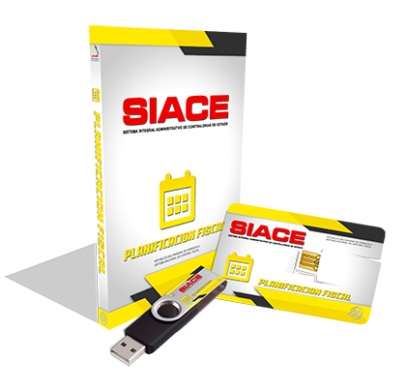
Organismo Externos: Entes Externos, Cargo de Personal Externos


MÓDULO CONTROL DE DENUNCIAS
Tiene como finalidad la recepción, tramitación y seguimiento minucioso de las denuncias, quejas, reclamos, peticiones y sugerencias formuladas verbalmente o por escrito ante las Oficinas de Atención al Ciudadano de cada Órgano Contralor. Bases legales:
Constitución de la República Bolivariana de Venezuela (CRBV) - G. O. Ext. Nº 5.908 del 19/02/2009.
Constitución del Estado Sucre - G. O. Ext. N° 742 del 13/11/2002.
Ley Orgánica de la Contraloría General de la República y del Sistema Nacional de Control Fiscal (LOCGRSNCF) - G. O. Nº 6.013 del 23/12/2010.
Ley Orgánica del Poder Ciudadano - G. O N.º 37.310 del 25/10/2001.




MÓDULO DE RECURSOS HUMANOS
Provee un conjunto de funcionalidades que permiten hacer un seguimiento efectivo de cada empleado, con la presentación actualizada de sus datos para brindar el soporte necesario y facilitar el trabajo de gestión en cada una de sus actividades para la generación de documentos y reportes necesarios para lograr los objetivos de la Institución. Entre las funcionalidades que se pueden gestionar se encuentran vacaciones, permisos, carga familiar, experiencia laboral, patrimonio, nivelaciones, instrucción, retenciones judiciales, viáticos, bono de alimentación, jubilaciones, pensiones por invalidez y sobreviviente, HCM, útiles, cese-reingreso. Por esto, a medida que los funcionarios y empleados se identifiquen con él, se convertirá en un instrumento de gerencia y en un aliado permanente para facilitar el cumplimiento de las metas y objetivos de la Institución, además de la correcta administración de su Recurso Humano. Bases legales:
Constitución de la República Bolivariana de Venezuela (CRBV) - G. O. Ext. Nº 5.908 del 19/02/2009
Ley Orgánica del Trabajo, los Trabajadores y las Trabajadoras (LOTTT) - G. O. Ext. Nº 6.076 del 07/05/ 2012
Decreto con Rango, Valor y Fuerza de Ley del Cestaticket Socialista para los Trabajadores y Trabajadoras - G. O. Nº 40.773 del 23/10/2015





MÓDULO DE PRESUPUESTO
Considerada como una herramienta de ayuda para la gestión presupuestaria, permite aplicar un control riguroso e integro a todas las operaciones relacionadas con el gasto de la Institución, brindando exactitud a todos los niveles de la estructura del presupuesto (Sectores, Programas, Actividades, Partidas,etc.), realizados por la unidad ejecutora en el marco del cumplimiento de sus metas institucionales. Éste módulo consta de la siguiente estructura:
-Maestros:Este menú las funcionalidades básicas del módulo, necesaria para el registro y seguimiento del presupuesto.
-Proyecto:Este menú contiene las funcionalidades para la elaboración y gestión del proyecto de presupuesto.
-Presupuesto:Este menú contiene las funcionalidades para la elaboración y gestión del presupuesto. Lo integran: la reformulación de presupuesto que contiene las funcionalidades para la elaboración y gestión de la reformulación presupuestaria el ajuste presupuestario que contiene las funcionalidades para la elaboración y gestión del ajuste presupuestario. El Crédito adicional que contiene las funcionalidades para la elaboración y gestión de los créditos adicionales. El Cierre mensual que contiene las funcionalidades para la elaboración y gestión de los cierres mensuales. Y los reportes, que presenta los reportes relacionados al presupuesto y sus etapas.

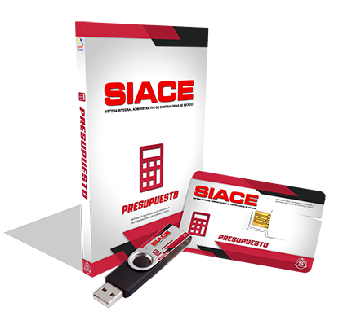


MÓDULO DE CUENTAS POR PAGAR
Realiza el seguimiento de un documento por pagar u obligación, pasando por su recepción, revisión, aprobación, generación del voucher de compromiso de pago, generación del voucher de pago y su inclusión en el Registro de Compras. Las Cuentas por Pagar surgen por operaciones de compra de bienes materiales, servicios recibidos, gastos incurridos y adquisición de activos fijos. Éste módulo consta de la siguiente estructura:
-Permite definir dinámicamente el tratamiento contable de cualquier tipo de obligación, tales como: Facturas, recibos. -Permite el adecuado control de documentos con opciones de seguridad y aprobación a diferentes niveles.
-Sugiere los montos de los impuestos y sus porcentajes.
-Mantiene los saldos de cada uno de los proveedores, con los correspondientes vencimientos.
-Permite la emisión de las órdenes de pago a tesorería, de acuerdo al tipo de programación de pagos
-Mantiene el registro de las notas contables en cuentas por pagar de acuerdo a los conceptos que se definan en el organismo.
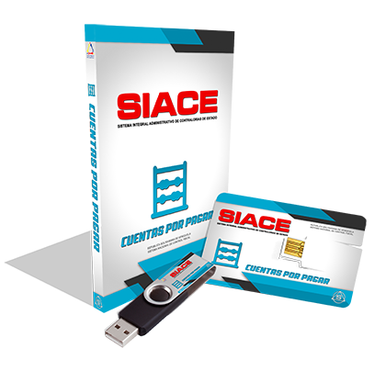


MÓDULO DE LOGÍSTICA
Este módulo, como componente del Sistema Integral Administrativo permitirá administrar, registrar, controlar, elaborar, revisar y emitir información con lo relacionado a las adquisición de bienes y/o contratación de servicios. Asimismo, comprende la planificación, la organización y el control de todas las actividades relacionadas con la obtención, traslado y almacenamiento de materiales y productos, desde la adquisición hasta el consumo en la organización. Éste módulo consta de la siguiente estructura:
-Compras: Comprende todo lo relacionado a los requerimientos, cotizaciones, órdenes de compras y servicio. -Almacén:Gestiona las diferentes transacciones que se realizan en los almacenes
-Administración: Permite llevar el control correspondiente a los períodos que se ejecuten en el organismo
-Reporte: Permite generar diferentes tipos de documentos que resultan de la ejecución de los procesos de adquisición de bienes y/o servicios (cotizaciones, órdenes de compra), así como también ofrece información relacionada a los bienes (Ítems, commodities) y almacenes del Órgano de Control, entre otros.
Procesos: Comprende lo relacionado a los procesos de control perceptivo e inventario físico.
Maestros: Listar, registrar, editar y eliminar todos aquellos parámetros básicos para la ejecución de los procesos del módulo de Logística.

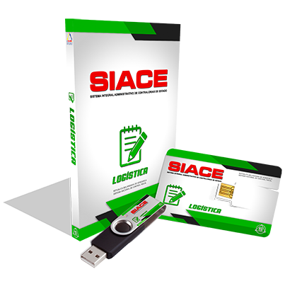

MÓDULO DE NÓMINA

Permite procesar la gestión de pago y cálculo de conceptos, para todo tipo de nóminas de acuerdo a los períodos y políticas establecidas en el Organismo, garantizando mayor eficiencia, eficacia y exactitud.
Éste módulo consta de la siguiente estructura:
Procesos:Esta opción permite realizar la asignación de conceptos, control, aprobación y ejecución de los procesos, así como el registro y aprobación de los ajustes salariales, el manejo de los anticipos de prestaciones sociales, entre otros.
Reportes:Permite generar los distintos documentos que resultan de la ejecución de los procesos de cálculo de la nómina del Órgano de Control Fiscal.
Maestros:Listar, registrar, editar y eliminar todos aquellos parámetros básicos para la ejecución de los procesos del módulo de nómina. Bases legales:
Constitución de la República Bolivariana de Venezuela (CRBV) - G. O. Ext. Nº 5.908 del 19/02/2009
Ley Orgánica del Trabajo, los Trabajadores y las Trabajadoras (LOTTT) - G. O. Ext. Nº 6.076 del 07/05/ 2012



MÓDULO DE ACTIVOS FIJOS
El módulo de Activos Fijos permite listar todos los Activos del Órgano de Control, así como gestionar sus movimientos para optimizar el control sobre los mismos, además de realizar los procesos para la baja de activos y la tramitación de activos faltantes. Para el control de los activos el sistema permite realizar el registro, consulta y actualización de la información de toso los activos del organismo, así como la transferencia desde el módulo de logística para aquellos activos que fueron recepcionados a partir de una orden de compra. Entre los procesos podemos realizar movimientos (deterioro, préstamos, traslados entre dependencias, otros), darle de baja a un activo, tramitar los activos faltantes, así como generar el acta de responsabilidad de uso. El módulo permite también la generación de los vouchers contables (publicación 20, ONCO) para el ingreso de los nuevos activos y para las transacciones de bajas.
Se tiene la posibilidad de visualizar los reportes de inventario general de activos, inventario por costos, imprimir los formularios BM-1, BM-2, BM-3 y BM-4; así como las actas de incorporación de bienes. Base legal:
Ley Orgánica de la Contraloría General de la República y del Sistema Nacional de Control Fiscal (LOCGRSNCF) - G. O. Nº 6.013 del 23/12/2010



MÓDULO DE CONTABILIDAD

Permite definir en el sistema el plan de cuentas, períodos contables, vouchers y asientos, manteniendo almacenada la información contable del Organismo. Éste módulo consta de la siguiente estructura:
Procesos:Esta sección permite registrar períodos contables, abrir, cerrar, ver y editar los mismos.
Vouchers:Permite generar los vouchers productos de las diferentes transacciones realizadas en el sistema.
Reportes:Genera documentos en formato PDF, que resultan de la ejecución de los procesos de contabilidad del Órgano de control fiscal, como lo son: Balance de Comprobación,Libro Diario y Libro Mayor.
Maestros:Listar, registrar, editar y eliminar todos aquellos parámetros básicos para ejecución de los procesos del módulo de Contabilidad.
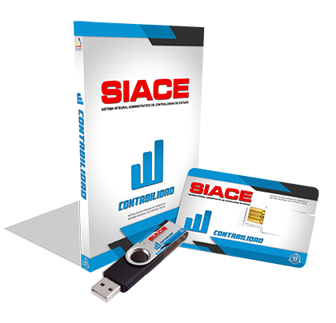


MÓDULO DE GESTIÓN DE CONTRATOS
Ofrece formularios sencillos para el ingreso de la información en una primera instancia, para que luego la redacción de dicho proyecto de Contrato sea transcrito de forma más cómoda por el usuario. Ofrece de forma ordenada varios niveles de aprobación al proyecto para que su revisión sea minuciosa, una vez el proyecto de contrato es aprobado por la máxima autoridad pasa a ser una contrató para su inmediata ejecución.
La necesidad de evaluar la viabilidad de determinadas soluciones a los diferentes problemas o necesidades de una Institución con un presupuesto variable, es una condición que permite tener a la mano varias posibles soluciones en cuanto estén disponibles los recursos para el mismo y dar solución de manera eficiente a dichos problemas o necesidades. El funcionamiento de este módulo depende de dos (02) módulos pilares del sistema SIACE como son los módulos Cuentas por Pagar y Logística, los cuales le proveen mediante botones, acceso directo al formulario para la creación de las obligaciones.
Éste módulo consta de la siguiente estructura:
Proyectos de Contrato:Se encarga de llevar a cabo la creación de los proyectos de contratos, desde su creación, modificación , visualización en pdf y anulación , como de llevar un orden en sus diferentes estados de aprobación.
Contratos:Ofrece un listado con los contratos que ya han logrado pasar de proyecto de contratos.
Maestros:Listado de datos para el funcionamiento del módulo.
Reportes:Permite la visualización de los diferentes tipos de reporte que ofrece el módulo.




MÓDULO DE CONTROL DE DOCUMENTOS
Este módulo está conformado por una serie de formas y reportes que le ayudarán al personal de una dependencia a controlar de manera sencilla los documentos que allí se gestionan; cuenta con un conjunto de funciones que permiten definir la elaboración, aprobación, distribución y retiro de los documentos que forman parte del alcance del Sistema. Este procedimiento comprende toda la documentación interna o externa que el usuario desee administrar desde el menú principal del sistema. Éste módulo consta de la siguiente estructura:
Correspondencia:Controla toda la documentación entrante y saliente, asegurando trazabilidad en el ciclo vida de los documentos, mediante las siguientes opciones:
Entrada de Documentos:Permite gestionar el registro correspondiente a la entrada de documentos externos a la Institución, mediante acciones tales como: registrar, visualizar, modificar, listar y atender documentos.
Salida de Documentos:Permite gestionar el registro correspondiente a la salida de documentos internos de la Institución
Documentos Internos:Permite gestionar el registro correspondiente al envío de documentos internos
Dependencias:En este módulo se registra toda la información relacionada con los documentos que se reciben
Reportes:Controla toda la documentación entrante, saliente e interna, mediante las siguientes opciones:
Entrada de Documentos:Permite visualizar, descargar e imprimir reportes de las entrada de documentos externos.
Salida de Documentos:Permite visualizar, descargar e imprimir reportes de las salidas de documentos internos.
Documentos Internos:Permite visualizar, descargar e imprimir reportes de los documentos internos de las diferentes dependencias de la institución
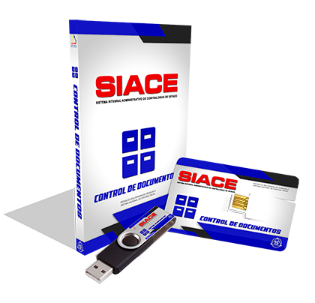


MÓDULO DE ARCHIVO DIGITAL
Provee un conjunto de funcionalidades que permiten administrar desde el documento digitalizado hasta el espacio físico donde se almacena. El módulo se divide en secciones: administrar almacén, pasillo, estante, caja y tipo de documento, que sirven de guía para ubicar físicamente el documento; otro aspecto es el registro, en el cual se introducen datos de almacenamiento, remisión y descripción del mismo, esto permite generar archivos PDF con las imágenes escaneadas. Éste módulo consta de la siguiente estructura:
-Gestión de Archivos: Comprende el registro, entrada y salida de documentos mediante las siguientes opciones
- Registro de Archivo: permite gestionar el registro correspondiente a los documentos digitalizados,
-Salida de Archivo en Físico: Permite gestionar los datos referentes a la salida de un documento en físico del almacén.
-Entrada de Archivo en Físico: Permite gestionar los datos referentes a la entrada de un documento en físico al almacén, mediante las operaciones de registrar, visualizar, editar, listar, eliminar y reporte de salidas, como parte del seguimiento de archivos. La entrada de Archivo en Físico se realiza siempre y cuando este haya salido del almacén.

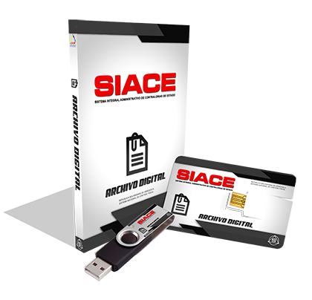

MÓDULO DE GESTIÓN DE EVENTOS
Es el encargado de proveer un medio de administración para todas aquellas actividades realizadas en la institución, ya sean talleres, ponencias, reconocimientos, entre otros. Permite el manejo de datos propios de eventos, ponentes, participantes y la emisión de certificados por parte del sistema, como soporte a la asistencia del evento siempre y cuando sea requerido. Cuenta con submódulos para el manejo de lugares y temas de eventos, estos permiten mantener un estatus activo de los mismos. Por último, se encuentran un conjunto de reportes generados como medio de control para los eventos realizados. Éste módulo consta de la siguiente estructura:
Gestión de eventos:Esta opción provee la administración y gestión de los eventos realizados por la institución
Gestión de Certificados:Por medio de este se pueden agregar y eliminar certificados, así mismo se controla su estatus
Reportes:Permite emitir reportes de los eventos realizados, ya sea por mes, trimestre, semestre, eventos y anual, generados automáticamente en formato PDF, lo que facilita su fácil manejo y portabilidad.
Maestros:Estos muestra la gestión de los temas y lugares donde se realizan los eventos, mediante opciones tales como registrar, listar, editar y manejo de estatus.



MÓDULO DE CONTROL DE VISITAS
Como componente del Sistema Integral Administrativo de Contralorías de Estado (SIACE) permitirá llevar el control de la entrada y salida de todas las personas que ingresan al Organismo, mediante un registro fotográfico digitalizado de todos y cada uno de los visitantes. Éste módulo consta de la siguiente estructura:
Registrar visitas:Permite el registro del visitante con sus datos personales, la captura de su imagen fotográfica y selección de la dependencia a visitar.
Consultar visitas:Permite generar los reporte que resultan de la ejecución de los procesos de control de visitas, con parámetros de búsqueda y selección, de acuerdo a los siguientes criterios:
-Visitas por organismos
-Visitas por dependencias
-Visitas por fecha
-Visitas por persona visitante
Maestros:Listar, registrar, editar y eliminar todos aquellos parámetros básicos para ejecución de los procesos del módulo de control de visitas.



MÓDULO DE INTRANET
Proporciona a los usuarios un banco de información para su consulta cuando lo consideren necesario. Este banco de datos posee información de carácter general como los manuales, instructivos, leyes, resoluciones, entre otros. Además, cuenta con acceso a contenido de interés en la pantalla Inicio del sistema, como son la lista de cumpleañeros del mes, efemérides y eventos; la visualización de las noticias institucionales y de la cuenta Twitter de la Institución. También, posee un panel de opciones que permiten acceder a la descarga de la constancia de trabajo y certificados del usuario; vínculos al listado de las normativas legales y de documentos internos. Este módulo consta de la siguiente estructura: Pantalla Inicio del sistema, Chat Interno, Noticias, Eventos, Normativa Legal y listar usuarios.



MÓDULO CENTRO DE SOPORTE AL USUARIO
Gestiona todas las solicitudes de asesorías, aplicaciones informáticas, soporte técnico y redes realizadas por parte del personal de la Contraloría a la Dirección Técnica donde se puede llevar el control, asignación y seguimiento de las mismas. Éste módulo consta de la siguiente estructura:
Crear solicitud: Permite al usuario del servicio técnico crear solicitud para resolver la situación presentada.
Aprobar solicitud: Permite al supervisor de la dependencia solicitante ver, aprobar o eliminar la solicitud requerida.
Revisar solicitud: Permite al director de la dependencia revisar la solicitud realizada por el usuario solicitante.
Asignar solicitud: Permite al supervisor encargado asignar al funcionario que atenderá la solicitud realizada por el usuario.
Ejecutar solicitud: Esta opción le permite al funcionario asignado analizar la solicitud y prestar el servicio que solucione la situación presentada al usuario.
Completar solicitud:En esta opción el funcionario asignado podrá completar la solicitud realizada por el usuario solicitante.
Evaluar solicitud: Esta opción le permite al usuario evaluar el servicio recibido por el funcionario prestatario del servicio técnico.
Cerrar solicitud: Permite al supervisor inmediato cerrar la solicitud una vez el usuario solicitante haya realizado la evaluación correspondiente.
Listar solicitudes: Esta opción permite listar y consultar las diferentes solicitudes recibidas por los distintos usuarios.


MÓDULO DE PARQUE AUTOMOTOR
Este módulo ofrece funcionalidades en la coordinación, supervisión y control de uso de los vehículos, mediante la gestión de solicitudes de mantenimiento y asignación de los mismos, permitiéndole al funcionario llevar a diario el control del parque automotor y el talento humano que lo utiliza de manera eficiente. Éste módulo consta de la siguiente estructura:
Solicitud Traslado:Gestiona todo lo relacionado con la solicitud de salida del vehículo por parte del funcionario, desde la creación y modificación de la misma , su recorrido por los diferentes niveles aprobatorios, hasta la asignación del vehículo y chofer.
Gestión Institución:Gestiona la entrada y salida de los vehículos de la institución.
Gestión Daños:Gestiona los daños ocasionados y solucionados que son registrados en este apartado.
Gestión Taller:Gestiona la entrada y salida de los vehículos de un taller de servicios.
Gestión Mantenimiento:Permite llevar el control de los servicios realizados a los vehículos.
Gestión Maestros:Listado de los datos básicos para el funcionamiento del módulo.
Reportes PDF:Permite la visualización de los diferentes tipos de reporte que el sistema ofrece como por ejemplo: Reporte de entrada y salida de los vehículos de la institución en modo conjunto o de uno en específico.



MÓDULO GESTIÓN DE RED
Es una herramienta informática desarrollada con la finalidad de calcular el consumo de red de las estaciones de trabajo y hacer seguimiento a los sitios WEB más visitados, promoviendo el uso consciente de los recursos de red. Éste módulo consta de la siguiente estructura:
Equipo:Esta opción permite gestionar las estaciones de trabajo mediante operaciones
Consultar consumo de red:Permite generar el reporte de consumo de red mediante opciones de búsqueda basadas en fechas, equipos o dependencias. El reporte generado funge como medio informativo sobre el aprovechamiento de los recursos de red de la institución por parte del personal.
Reporte de consumo:Se encarga de gestionar los reportes guardados en el sistema mediante las operaciones de listar, visualizar y eliminar.
Gráfica de consumo:Consiste en una gráfica informativa que muestra el consumo de red de la institución. Permite ilustrar el uso de la red de una forma clara y sencilla para la toma de decisiones.


MÓDULO DE APLICACIONES
Permite listar, registrar y editar los menús, parámetros, perfiles de usuarios, entre otros maestros que determinan el funcionamiento de la aplicación.
Éste módulo consta de la siguiente estructura:
Listar aplicación:Esta opción permite realizar la consulta, registro y modificación de las aplicaciones del sistema.
Listar menú:Permite consultar, registrar, modificar y eliminar los distintos menús que conformarán al sistema.
Listar perfiles:Listar, registrar, editar y eliminar todos los perfiles de usuarios del sistema.
Listar usuarios:Listar, registrar, editar y eliminar los usuarios del sistema.
Listar misceláneo:Listar, registrar y editar todos los misceláneos que serán implementados en los distintos módulos del sistema.
Ubicaciones:Listar, registrar y editar todos los países, estados, ciudades y municipios necesarios para el funcionamiento de los distintos módulos del sistema.
Parámetros:Listar, registrar y editar todos aquellos parámetros básicos para la ejecución de los procesos del sistema.

MÓDULO PLAN OPERATIVO
Este módulo se encarga de almacenar información de todas las dependencias en un período de tiempo establecido, a través de actividades que indican una acción que se requiere, la herramienta para ser corregida o realizada, los períodos en que se realizará y el monto presupuestario necesario para ser ejecutado en el ente u órgano.
Este módulo comprende:
-Plan operativo anual: Este permite listar, revisar, aprobar, y cerrar el plan operativo en estudio, además de ejecutar las actividades de productos.
-Reporte de plan operativo: en el que se muestra la estrategia o plan a seguir en un período establecido
-Maestros: Los objetos que pueden ser cambiados o modificados son:
Actividades: Las actividades que cumplira una dependencia del órgano en un período de tiempo
Productos: Son informes, seguimientos, indicadores, revisiones o evaluaciones,que se ejecuten con un fin
Plan estratégico: Este captura un intervalo entre dos períodos, siempre estando activo para los usuarios a registrar el plan puedan escoger dicho período necesitado.

Actualizaciones
Se prevé el inicio de la reingeniería del Software para el año 2020 que concluye con la etapa de presentación del diseño prototipo del sistema con la presentación de propuesta de desarrollo. Para la fase de desarrollo se propuso el uso del Framework Laravel debido a las ventajas técnicas y administrativas evidentes hoy en día en el mercado ante la versión actual que basamos en la construcción de código Php Mvc propio.
Se recomienda el uso de la metodología cascada para la reingeniería de este sistema ya que básicamente la ejecución del proyecto se puede dividir en las siguientes Fases:

- Analisis de requisitos
- Diseño
- Implementación
- Verificación
- Mantenimiento

Presentación del inventario tecnológico
El inventario suministrado del que dispone la Contraloría del Estado Monagas, está conformado de la siguiente manera:

- 105 Computadoras de escritorio y portátiles.
- 12 impresoras y fotocopiadoras.
- 6 Servidores
- 9 Switches
- 6 Routers

Análisis de requisitos del software
En esta fase se analizan las necesidades de los usuarios finales del software para determinar qué objetivos debe cubrir. De esta fase surge una memoria llamada SRD (documento de especificación de requisitos), que contiene la especificación completa de lo que debe hacer el sistema sin entrar en detalles internos.

Es importante señalar que en esta etapa se debe consensuar todo lo que se requiere del sistema y será aquello lo que seguirá en las siguientes etapas, no pudiéndose requerir nuevos resultados a mitad del proceso de elaboración del software de una manera.

Diseño del sistema

Descompone y organiza el sistema en elementos que puedan elaborarse por separado, aprovechando las ventajas del desarrollo en equipo. Como resultado surge el SDD (Descripción del diseño del software), que contiene la descripción de la estructura relacional global del sistema y la especificación de lo que debe hacer cada una de sus partes, así como la manera en que se combinan unas con otras.

Es conveniente distinguir entre diseño de alto nivel o arquitectónico y diseño detallado. El primero de ellos tiene como objetivo definir la estructura de la solución (una vez que la fase de análisis ha descrito el problema) identificando grandes módulos (conjuntos de funciones que van a estar asociadas) y sus relaciones. Con ello se define la arquitectura de la solución elegida. El segundo define los algoritmos empleados y la organización del código para comenzar la implementación.

Diseño del programa
Es la fase en donde se realizan los algoritmos necesarios para el cumplimiento de los requerimientos del usuario así como también los análisis necesarios para saber qué herramientas usar en la etapa de Codificación.

Codificación
Es la fase en donde se implementa el código fuente, haciendo uso de prototipos así como de pruebas y ensayos para corregir errores. Dependiendo del lenguaje de programación y su versión se crean las bibliotecas y componentes reutilizables dentro del mismo proyecto para hacer que la programación sea un proceso mucho más rápido.

Pruebas
Los elementos, ya programados, se ensamblan para componer el sistema y se comprueba que funciona correctamente. Se buscan sistemáticamente y se corrigen todos los errores antes de ser entregado al usuario final.

Validación y Verificación del producto de software
Es la fase en donde el usuario final o el cliente ejecuta el sistema, y se asegura que cubra sus necesidades.

Mantenimiento
Una de las etapas más críticas, ya que se destina un 75 % de los recursos, es el mantenimiento del software ya que al utilizarlo como usuario final puede ser que no cumpla con todas nuestras expectativas.

Ventajas
- Realiza un buen funcionamiento en equipos débiles y productos maduros, por lo que se requiere de menos capital y herramientas para hacerlo funcionar de manera óptima.
- Es un modelo fácil de implementar y entender.
- Está orientado a documentos.
- Es un modelo conocido y utilizado con frecuencia.
- Promueve una metodología de trabajo efectiva: Definir antes que diseñar, diseñar antes que codificar.​

Desventajas
- En la vida real, un proyecto rara vez sigue una secuencia lineal, esto crea una mala implementación del modelo, lo cual hace que lo lleve al fracaso.
- El proceso de creación del software tarda mucho tiempo ya que debe pasar por el proceso de prueba y hasta que el software no esté completo no se opera. Esto es la base para que funcione bien.
- Cualquier error de diseño detectado en la etapa de prueba conduce necesariamente al rediseño y nueva programación del código afectado, aumentando los costos del desarrollo.
- Una etapa determinada del proyecto no se puede llevar a cabo a menos de que se haya culminado la etapa anterior.

Framework Web
Javier J. Gutierrez 2008, El concepto framework se emplea en muchos ámbitos del desarrollo de sistemas software, no solo en el ámbito de aplicaciones Web. Podemos encontrar frameworks para el desarrollo de aplicaciones médicas, de visión por computador, para el desarrollo de juegos, y para cualquier ámbito que pueda ocurrírsenos. En general, con el término framework, nos estamos refiriendo a una estructura software compuesta de componentes personalizables e intercambiables para el desarrollo de una aplicación. En otras palabras, un framework se puede considerar como una aplicación genérica incompleta y configurable a la que podemos añadirle las últimas piezas para construir una aplicación concreta.

Los objetivos principales que persigue un framework son: acelerar el proceso de desarrollo, reutilizar código ya existente y promover buenas prácticas de desarrollo como el uso de patrones. Un framework Web, por tanto, podemos definirlo como un conjunto de componentes (por ejemplo clases en java y descriptores y archivos de configuración en XML) que componen un diseño reutilizable que facilita y agiliza el desarrollo de sistemas Web. El patrón Modelo-Vista-Controlador es una guía para el diseño de arquitecturas de aplicaciones que ofrezcan una fuerte interactividad con usuarios. Este patrón organiza la aplicación en tres modelos separados, el primero es un modelo que representa los datos de la aplicación y sus reglas de negocio, el segundo es un conjunto de vistas que representa los formularios de entrada y salida de información, el tercero es un conjunto de controladores que procesa las peticiones de los usuarios y controla el flujo de ejecución del sistema.

¿Qué es Laravel?

El desarrollo de aplicaciones web es un proceso muy complejo y que consume mucho tiempo, sin embargo, los frameworks fueron desarrollados como herramientas para el uso de desarrollo de proyectos de software, así mismo el uso de estas herramientas agregan una fluidez, escalabilidad, estandarización y seguridad en el desarrollo de un proyecto.
Laravel es un marco web PHP de código abierto desarrollado y mantenido por Taylor Otwell como un intento de proporcionar una alternativa más avanzada al marco CodeIgniter. Sus patrones arquitectónicos se basan principalmente en Symfony.
Este marco ganó más popularidad después del lanzamiento de la versión 3, que incluía funciones como Command Line Interface llamada Artisan, Soporte para el sistema de base de datos y migraciones. También introdujo un sistema de empaque llamado paquetes. La primera versión estable de Laravel lanzada en junio de 2011. La versión estable actual - 5.6, lanzada en febrero de 2018 y la versión 5.7 lanzada recientemente en septiembre de 2018.

Ventajas Técnicas del Framework Laravel

- Motor de plantillas

El mejor marco PHP es altamente reconocido por sus plantillas livianas incorporadas que lo ayudan a crear diseños asombrosos utilizando la generación de contenido dinámico. Además de esto, tiene múltiples widgets que incorporan código CSS y JS con estructuras sólidas. Las plantillas de marcos laravel están diseñadas de forma innovadora para crear un diseño simple con secciones distintivas.

- Artisan

Laravel ofrece una herramienta incorporada para la línea de comandos conocida como Artisan que permite realizar la mayoría de esas tareas de programación tediosas y repetitivas que muchos desarrolladores de PHP evitan realizar manualmente.

Estos artesanos también se pueden utilizar para crear la estructura de la base de datos, un código esqueleto y construir su migración que se vuelve bastante fácil de administrar.

Además, se puede entrelazar para generar los archivos MVC básicos de inmediato a través de la línea de comandos y administrar esos activos y sus respectivas configuraciones. Artisan incluso ayuda a los desarrolladores a crear sus propios comandos y hacer cosas convenientes con ellos.

- ORM elocuent (mapeo relacional de objetos)

Laravel Framework ofrece el ORM Eloquent que incluye una implementación simple de PHP Active Record. Permite a los desarrolladores de aplicaciones web emitir consultas de bases de datos con sintaxis PHP en lugar de escribir código SQL.

Cada tabla en la base de datos posee un Modelo correspondiente a través del cual el desarrollador interactúa con dicha tabla. Un ORM es relativamente más rápido que todos los demás marcos PHP.

- Bibliotecas y modulares
Laravel también es popular debido a sus bibliotecas orientadas a objetos, así como a muchas otras bibliotecas preinstaladas. Estas bibliotecas preinstaladas no se encuentran en ningún otro marco PHP.

Una de las bibliotecas preinstaladas es una biblioteca de autenticación que es fácil de implementar y tiene muchas características más recientes, como verificar usuarios activos, Bcrypt hashing, restablecimiento de contraseña, protección CSRF (Cross-site Request Forgery) y cifrado.

Además, este marco se divide en módulos individuales que adoptan principios PHP modernos que permiten a los desarrolladores crear aplicaciones web receptivas, modulares y prácticas.

- Soporte de arquitectura MVC

El patrón MVC de laravel garantiza la claridad de la lógica y la presentación. Este soporte de arquitectura ayuda a mejorar el rendimiento, permite una mejor documentación y tiene múltiples funciones integradas.

- Sistema de migración para bases de datos

El sistema de migración Laravel ayuda a expandir la estructura de la base de datos de la aplicación web sin volver a crear cada vez que los desarrolladores hacen un cambio. Debido a esta característica, el riesgo de perder datos es muy menor.

No solo ofrece la posibilidad de cambiar la estructura de la base de datos, sino que ayuda a hacerlo mediante el uso de código PHP en lugar de SQL. Además de esto, Laravel Schema Builder ayuda a crear tablas de bases de datos e inserta índices o columnas rápidamente.

- Pruebas unitarias
Muchos desarrolladores de aplicaciones web como Laravel debido a la forma en que facilita las pruebas unitarias. Este marco de desarrollo web PHP es capaz de ejecutar muchas pruebas para garantizar que los nuevos cambios realizados por los programadores no rompan inesperadamente nada en la aplicación web.

En general, se considera que laravel tiene versiones estables en la industria, ya que tiene cuidado con las fallas conocidas. Además de esto, facilita la escritura de pruebas unitarias para su propio código.

- Seguridad

La seguridad de las aplicaciones es una de las preocupaciones más importantes en el desarrollo de aplicaciones web. Al desarrollar una aplicación, cada programador tiene que usar algunas formas efectivas para hacerla segura. Laravel se encarga de la seguridad de la aplicación web dentro de su propio marco.

Utiliza contraseñas hash y saladas, lo que significa que la contraseña nunca se guardará como texto sin formato en una base de datos. También utiliza el "Algoritmo Bcrypt Hashing" para generar una representación cifrada de una contraseña.

Además, este marco de desarrollo web PHP utiliza sentencias SQL preparadas que hacen que los ataques de inyección sean inimaginables.

Todas las características mencionadas anteriormente hacen que el marco PHP Laravel sea un marco ventajoso y altamente preferido. Este marco se está volviendo cada vez más popular entre los desarrolladores y las empresas por su arquitectura única y clásica, donde los desarrolladores crean su propia infraestructura que está específicamente diseñada para su aplicación.

ANEXOS

DEFINICIÓN DE TÉRMINOS

Análisis: separar, clasificar y agrupar los distintos elementos que forman un grupo de información determinado, de tal manera que constituyan unidades homogéneas y significativas.

Aplicación: Único conjunto de instrucciones de software diseñadas para resolver un problema particular o ejecutar una tarea particular. Las hojas de cálculo electrónicas o los paquetes de procesamiento son aplicaciones. Los grupos de aplicaciones forman un sistema de información.

Archivos: Es una estructura de datos que reside en memoria secundaria, consistente en un conjunto de informaciones estructuradas en unidades de acceso denominado registros.

Clases: Es una categoría o grupo de cosas que tiene atributos y acciones similares.

Computador: Es un dispositivo electrónico capaz de recibir un conjunto de instrucciones y ejecutarlas realizando cálculos sobre los datos numérico o bien compilado y correlacionando otros tipos de información.

Cliente: Según Ed Krol: Una aplicación de software que permite a un usuario obtener un servicio de un servidor localizado en la red. Un ejemplo pudiera ser su aparato telefónico como cliente de la red y la compañía telefónica como servidor.

Código: Según Eli de Gortari: Es el conjunto de reglas o normas que fijan el funcionamiento del lenguaje. Función metalingüística para verificar el funcionamiento del lenguaje. Representación de los datos o instrucciones en forma simbólica. Instrucción. Conversión de datos o instrucciones a su representación simbólica.

Dato: Antecedente necesario para formar idea de una cosa o deducir las consecuencias de un hecho. Documento, testimonio, fundamento. Representación convencional de ideas o hechos capaces de ser comunicados o manipulados por medio de algún proceso.
Diagnóstico: Del griego diagnostikos, “apto para reconocer”. En general, el término indica el análisis determinación de una situación sobre la base de informaciones, datos y hechos, recogidos y ordenado sistemáticamente.

Diagrama: Según Eli de Gortari: Es un dibujo geométrico que sirve para demostrar una proposición. Resolver un problema o figurar de una manera gráfica la ley de variación de un proceso. Dibujo que representa gráficamente a una relación lógica. Representación esquemática de alguna noción o propiedad matemática lógica. Representación gráfica de una función numérica definida.

Diseño: (De investigación). Es la estructura a seguir en una investigación ejerciendo el control de la misma.

Ejecución: Puesta en marcha de un programa.

Entidad: Es una cosa u objeto del mundo real con existencia independiente es decir, se diferencia unívocamente de cualquier otro objeto o cosa, incluso siendo el mismo tipo.

Gráfico: Por extensión, cualquier elemento no compuesto de caracteres que se incluye en una aplicación como bloque de datos.
Implementación: Proceso de diseñar, preparar, probar e instalar un sistema. En uso general, el proceso de probar y correr en paralelo un sistema.

Index (índice): Es un directorio de las localidades de almacenamiento en un disco de registro, archivos, programas y otros. El índice contiene el nombre de la clave (identificador del registro), el nombre del archivo o programa y un apuntador, ya sea una localidad física en el disco o a otro índice su función es similar al índice de un libro. En Internet el índice generalmente es la pagina principal o de inicio donde están todos los temas que contienen el sitio para acceder a ellas.

Información: Para Seen, J. 1998: Es el producto o salida lógica de un Sistema de Información que aporta solución y que es capaz de cambiar el comportamiento de un ser humano. La información es tan fundamental como la energía o las máquinas dentro de una organización. Es la base para tomar decisiones y actuar.

Informática: Es la ciencia del tratamiento automático irracional de la información, considerada como soporte de los conocimientos y comunicaciones, a través de lo ordenadores.

Internet: Es una red mundial de redes de ordenadores que permiten a otros comunicarse en forma directa y transparente compartiendo información y servicios a nivel mundial.

Interfaz: Según Seen,J. 1998: Son aquellas que incluyen cosas como menús, ventanas, teclado. ratón, los “beeps” y algunos otros sonidos que la computadora hace, en general, todos aquellos canales por los cuales se permite la comunicación entre el hombre y la computadora.

JAVA: Para McFedries, P: Lenguaje de programación diseñado para crear software que corra dentro de una página web.

Menú: Lista, en general desplegable, de órdenes o funciones. Al elegir uno de los elementos de la lista se activa la función correspondiente, por ejemplo abrir un archivo o imprimir un documento. Guía completa para el usuario multimedia.

Métodos: Es un proceso disciplinado para generar un conjunto de modelos que describe barrios aspecto de un sistema de software en desarrollo, utilizando algunas notación bien definida.

Metodología: Es una colección de métodos aplicados a lo largo del ciclo de vida de un software y unificados por una aproximación en general o filosófica.

Multitarea: Consiste en presentar las tareas de forma intercalada para que se ejecuten varias simultáneamente. Por lo tanto en Linux es posible ejecutar varios programas a la vez sin necesidad de tener que parar la ejecución de cada aplicación.

Microprocesador: Circuito eléctrico que actúa como unidad central de proceso de un ordenador, proporcionando el control de las operaciones de cálculo, los microprocesadores también se utilizan en otros sistemas informáticos avanzados como: impresoras, automóviles o aviones.

Notación: Es un conjunto de diagrama normalizados que posibilita al analista o desarrollador el describir el comportamiento del sistema (análisis) y los detalles de una arquitectura (diseño) de forma no ambigua.

Objeto: es una instancia de una clase.

Paquete: Es una representación gráfica de UML que permite organizar un grupo de elementos del modelo, su representación es una carpeta tabulada y su nombre es una cadena de texto.

Programa: Conjunto de instrucción ordenada correctamente que permite realizar tareas o trabajos especifico.

Programador: Un individuo que diseña la lógica y escribe las lineas de código de un programa de computador.

Redes: Es un conjunto de dispositivos físicos “hardware” y de programas “software”, mediante el cual podemos comunicar computadoras para compartir recursos (discos, impresoras, programas, etc.) así como trabajo (tiempo de cálculo, procesamiento de datos, etc.).

Registro: Es una pequeña unidad de almacenamiento destinada a contener ciertos tipos de datos. Puede estar en la propia memoria central o en la unidades de memoria de acceso rápido.

Servidor: Es una aplicación informática o programa que realiza algunas tareas en beneficio de otras aplicaciones llamadas clientes. Algunos servicios habituales son los servicios de archivos, que permiten a los usuarios almacenar y acceder a los archivos de una computadora y los servicios de aplicaciones, que realizan tareas en beneficio directo del usuario final.

Sistema: Conjunto de elementos interrelacionados, entre los que existe una cierta cohesión y unidad de propósito.

Software: Es la parte que dota al equipo físico de capacidad para realizar cualquier tipo de trabajos.

Stakeholders: Son personas que serán afectadas por el sistema y quienes tienen directa o indirectamente influencia sobre solo requerimientos del sistema. Esto incluye usuarios finales del sistema, directivo de la institución y otras personas involucradas en el proceso organizacional al cual va dirigido el sistema como usuario de la organización, los cuales usaran el sistema para para realizar diversas tareas.

Subsistema: Son agrupaciones de modelo relacionados lógicamente.

Tecnología: Es el conjunto de conocimientos técnicos, ordenados científicamente, que permiten diseñar y crear bienes y servicios que facilitan la adaptación al medio ambiente y satisfacer tanto las necesidades esenciales como los deseos de las personas.

WWW (World Wide Web): Es uno de los servicios mas atractivo de Internet. Esta aplicación, cuyo software mas utilizado es Netscape, permite transmitir y visualizar imágenes, audio, gráfico y texto

Uso de framework php actual según Google Trends
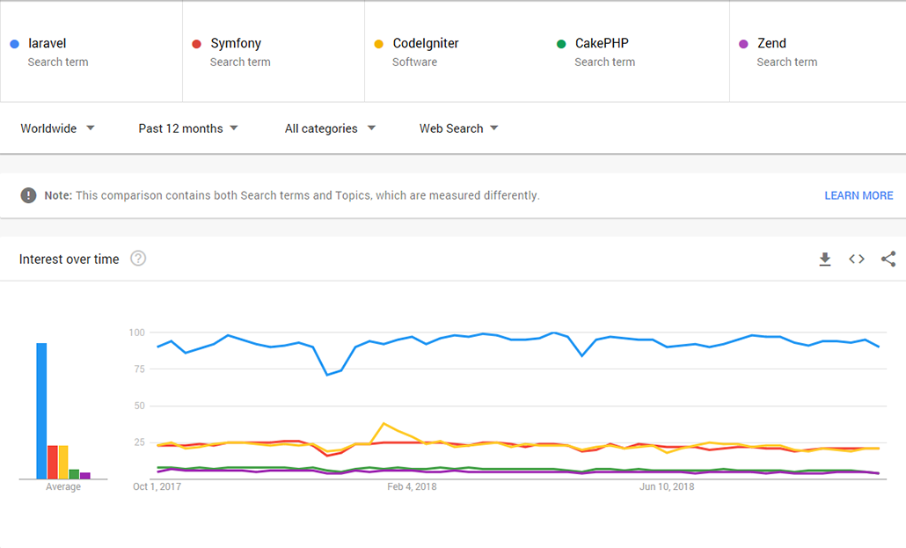

-En la grafica se puede observar como Laravel sobresale en uso frente a Otros Frameworks de Php

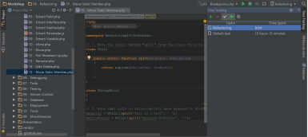

PhpStorm

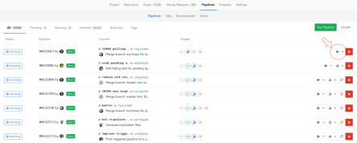

GitLab

REFERENCIAS

- Comunidad SIACE
  - www.siace.org.ve
- Wikipedia
  - Laravel
  - Git
- Metodología Cascada

